ANÁLISIS DE RESULTADOS

Alison Khiara Flores Hallasi

1. Interacción solicitada

Modifique el programa de ejemplo de modo que se suceda la siguiente interacción entre los procesos

- (Process 1) Envía el mensaje `"Are you hearing me?"`

- (Process 2) Recibe el mensaje y responde `"Loud and clear"`
- (Process 1) Recibe la respuesta y replica `"I can hear you too"`

Proceso 1: message_rec.c

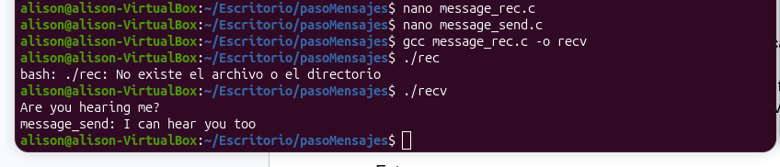

Proceso 2: message_send.c
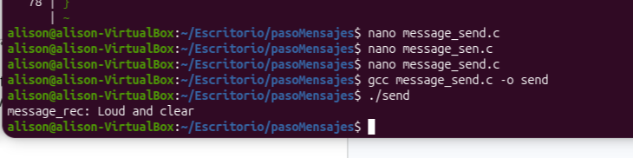

Entrega: Evidencia de ejecución (capturas) y código fuente de ambos procesos que implementan esta secuencia.
Còdigo fuente: message_rec.c
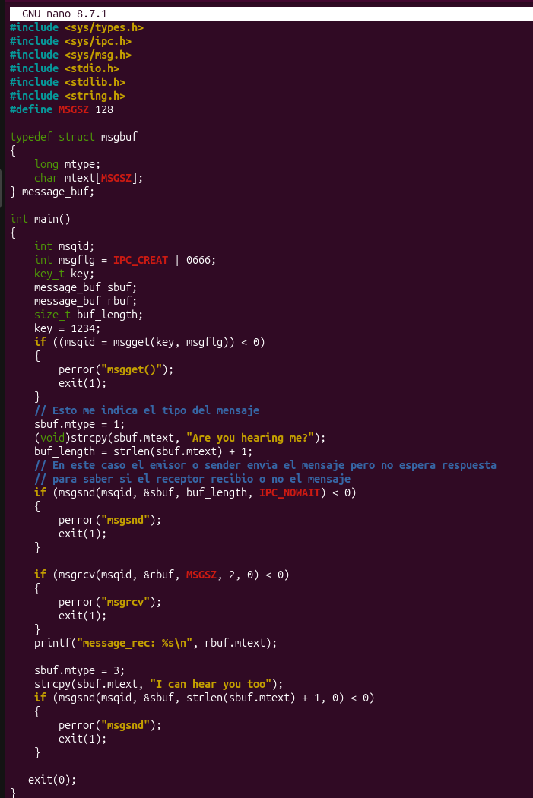
Còdigo fuente: message_send.c

2. Servidor y dos clientes en una sola cola (comunicación privada)

Escriba un programa servidor y dos programas clientes tal que el servidor se pueda comunicar privadamente con cada cliente de forma individual usando una sola cola de mensajes.

Entrega:

- Código de `server.c`, `client1.c`, `client2.c`.
- Capturas mostrando `ipcs -q` (una cola) y que cada cliente recibe solo su respuesta.

server.c
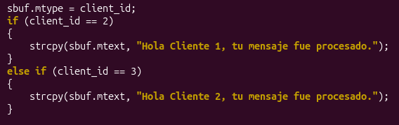

client1.c


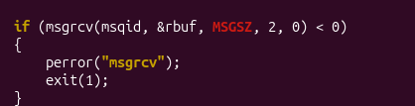

client2.c
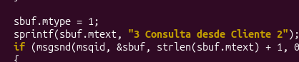
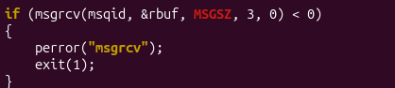
Ejecución de los tres programas.
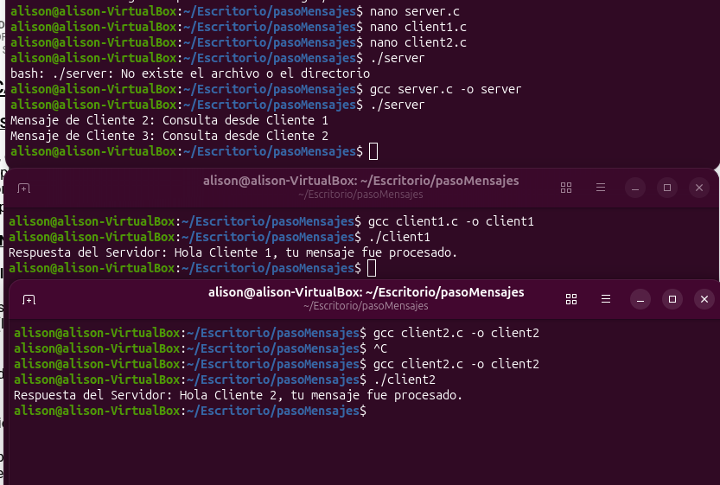
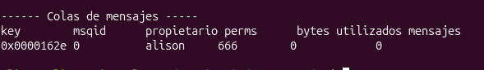
- Explicación breve del esquema usado (por ejemplo, tipos `mtype` por cliente).

Para poder hacer todo lo pedido usando solo una cola de mensajes, se usa un parámetro mtype como canal de enrutamiento.
Canal mtype = 1 : Ambos procesos client1 y client2 colocan sus mensajes en el tipo 1. En el texto del mensaje anteponen su ID asignado que es 2 para Cliente 1 y 3 para Cliente 2.
Filtro del Servidor: En server.c, la función msgrcv(msqid, &rbuf, MSGSZ, 1, 0) extrae únicamente los mensajes dirigidos a la cola 1. Luego lee el ID del remitente con sscanf.
Canal mtype = 2 : Es el canal privado del cliente 1. El servidor responde enviando con sbuf.mtype = 2. En client1.c que es el segundo programa realizado , la función msgrcv(msqid, &rbuf, MSGSZ, 2, 0) filtra exclusivamente los mensajes tipo 2, ie ignora cualquier otro.
Canal mtype = 3 . Es el canal privado del cliente 2. El servidor responde con sbuf.mtype = 3. En client2.c, la función msgrcv(msqid, &rbuf, MSGSZ, 3, 0) filtra solo los mensajes del tipo 3.

